中小企業等経営強化法による償却資産の課税標準の特例

中小企業等経営強化法における先端設備等導入計画に基づき取得した新規の設備について，一定の要件を満たす場合は，課税標準の特例が適用され税負担が軽減されます。

（1）対象者

中小企業者等（資本金額１億円以下の法人，従業員数１，０００人以下の個人事業主等）のうち，大崎市役所産業商工課から先端設備等導入計画の認定（労働生産性が年平均３％以上向上，大崎市の計画に合致）を受けた者（大企業の子会社を除く）が対象。

（2）対象設備

ⅰ、投資利益率５％以上の投資計画（※）に記載された設備
※投資計画は、予め認定経営革新等支援機関（商工会議所・商工会や士業、
地域金融機関等）の確認を受ける必要があります。
ⅱ、生産，販売活動等の用に直接供される設備
ⅲ、中古資産でない設備

ⅰ～ⅲの要件を満たした下記の設備

【減価償却資産の種類ごとの要件（最低取得価格）】
①機械装置（１６０万円以上）
②測定工具及び検査工具（３０万円以上）
③器具備品（３０万円以上）
④建物附属設備（６０万円以上）
（※家屋と一体となって効用を果たすものを除く）

※償却資産として課税されるものに限る。
（例：ソフトウェアは，償却資産として課税されない。）

（3）取得時期

令和５年４月１日から令和７年３月３１日までに新たに取得した資産。

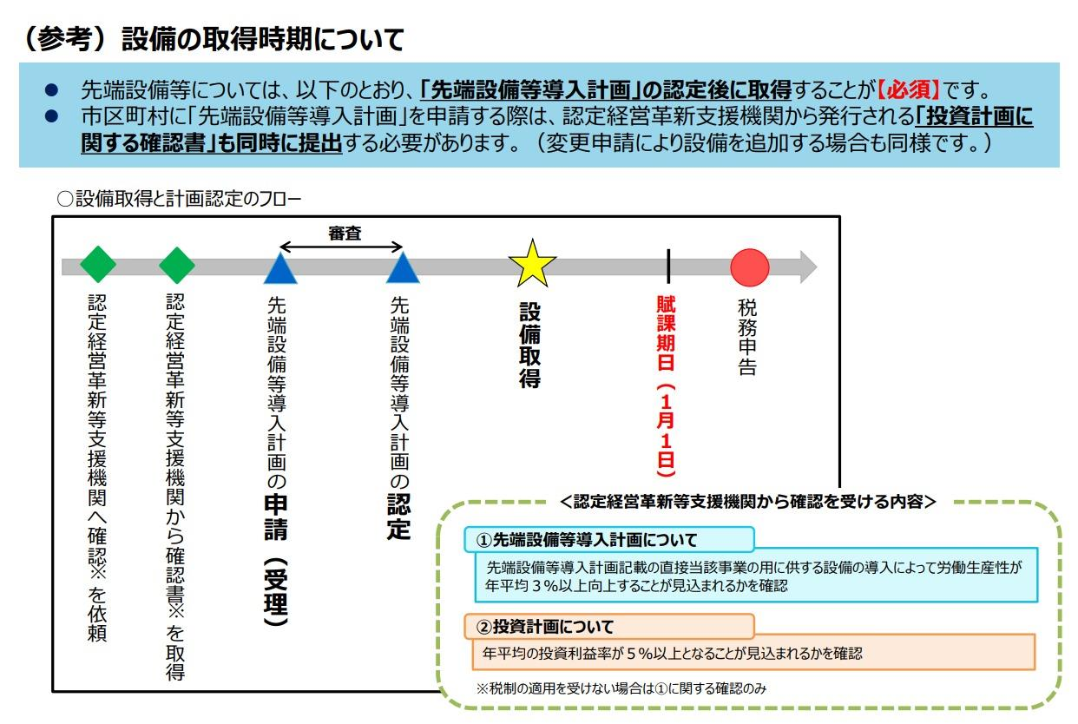

（4）軽減措置内容

対象設備について，新たに固定資産税（償却資産）が課されることになった年度から３年度分の固定資産税（償却資産）に限り，各年度の課税標準が１／２に軽減されます。
さらに，賃上げ方針を計画内に位置付けて従業員に表明した場合は，令和６年３月３１日までに取得した設備については５年間、令和７年３月３１日までに取得した設備については４年間にわたって，課税標準が１／３に軽減されます。

※賃上げ方針の表明を行って，課税用準１／３の軽減を受ける場合には，先端設備等導入計画を申請する際に，「従業員へ賃上げ方針を表明したことを証する書面」の添付が必要となります。

（5）提出書類

課税標準の特例の適用にあたっては，償却資産申告書と併せて書類の提出が必要となります。
また，申請期限は，償却資産申告書と同様，設備を取得した翌年の１月３１日までになります。
（例：令和５年中に対象設備を取得した場合，令和６年１月３１日が申請期限になります。）

≪申告者が設備所有者本人≫

ⅰ.償却資産にかかる課税標準の特例適用申請書
ⅱ.先端設備等導入計画認定申請書（写）
ⅲ.先端設備等導入計画認定書（写）
ⅳ.工業会の証明書 （写）
ⅴ.先端設備等に係る誓約書（写）（先端設備等導入計画申請・認定後に工業会の証明書を取得した場合）
ⅵ.賃上げ方針を表明したことを証する書面（賃上げ方針を表明している場合）

≪申告者がリース会社≫

上記ⅰ～ⅵの書類に加え，
ⅶ.リース契約書（写）
ⅷ.固定資産税軽減計算書（写）

その他ご不明な点がございましたら，下記担当までご連絡ください。

〒９８９－６１８８ 大崎市古川七日町１番１号
大崎市総務部 税務課 家屋担当 電話 ０２２９（２３）２１４８
FAX ０２２９（２３）２４７５

